OPERACIONES CON TABLAS

ÍNDICE

CONVERTIR TABLA EN TEXTO 2

CONVERTIR TEXTO EN TABLA 2

OPERACIONES ARITMÉTICAS CON TABLAS 6

Referencias a celdas en una tabla 7

Referencia a celdas de otra tabla 10

# CONVERTIR TABLA EN TEXTO

1. Seleccionamos las filas o la tabla que deseemos convertir en párrafos.

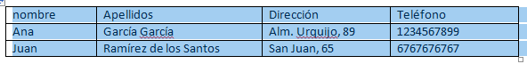

1. En la ficha **Presentación** de **Herramientas de tabla** / Grupo Datos, elegimos  http://laprofedeoffice.org/images/sampledata/Word11/118-2.png

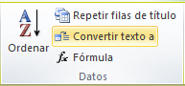

1. Nos aparece el siguiente cuadro de diálogo:

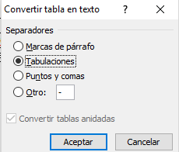

1. A continuación, hacemos clic en **Tabulaciones**, nos quedará así:

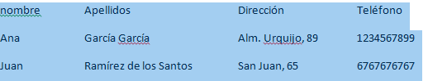

Vamos probando las otras opciones del cuadro de diálogo.

# CONVERTIR TEXTO EN TABLA

1. Seleccionamos el texto que se queremos convertir en tabla.

Beatriz Pons García

Luis Baños Fernández

Carlos Hermida Blasco

Elena Verdú Sáez

Jesús Blanco Sevilla

1. En la Ficha **insertar** desplegamos  **Tabla** y ejecutar Botón convertir texto en tabla

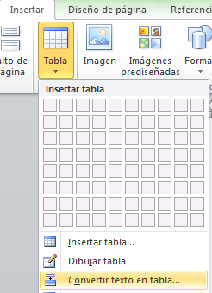

1. Indicamos el**Número de columnas** que se desea que tenga la nueva tabla.

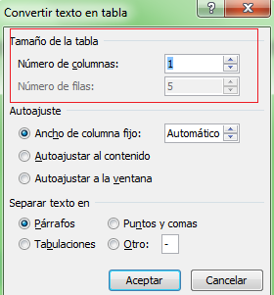

1. En la sección **Separar texto en**, especificamos el separador que se deseamos usar para crear la nueva tabla.

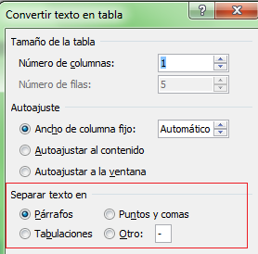

Word nos convierte nuestro texto en una tabla:

|  |
| --- |
| Beatriz Pons García |
| Luis Baños Fernández |
| Carlos Hermida Blasco |
| Elena Verdú Sáez |
| Jesús Blanco Sevilla |

 Si queremos incluir como carácter separado el **espacio**, debemos situar el cursor en **Otro** y pulsar la barra espaciadora. Nos quedará así la tabla:

|  |  |  |
| --- | --- | --- |
| Beatriz | Pons | García |
| Luis | Baños | Fernández |
| Carlos | Hermida | Blasco |
| Elena | Verdú | Sáez |
| Jesús | Blanco | Sevilla |

La modificamos un poco para que la presencia sea mejor:

|  |  |  |
| --- | --- | --- |
| NOMBRE | 1ER APELLIDO | 2º APELLIDO |
| Beatriz | Pons | García |
| Luis | Baños | Fernández |
| Carlos | Hermida | Blasco |
| Elena | Verdú | Sáez |
| Jesús | Blanco | Sevilla |

# OPERACIONES ARITMÉTICAS CON TABLAS

Se pueden realizar operaciones aritméticas como en una hoja de cálculo, aunque con muchas menos posibilidades.

Vamos a diseñar la siguiente tabla:

|  |  |
| --- | --- |
| PRESUPUESTO | |
| ARTICULO IMPORTE | |
| Rotuladores 0,80 | |
| Gomas de borrar 0,25 | |
| Cuadernos 2,30 | |
| Bolígrafos 1,20 | |
| SUMA |  |

1. Insertamos una tabla de 2 columnas y 7 filas y rellenamos todas sus celdas excepto la B7.
2. Situamos el punto de inserción en la celda b7 y, en la ficha Presentación de las *Herramientas de tabla* vamos al grupo *Datos.*
3. Hacemos clic en *Fórmula*, aparecerá el cuadro de diálogo correspondiente con la función de la suma por defecto (suma de columnas, si fuese filas seria LEFT:

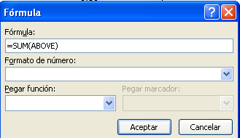

1. Aceptamos y nos realizará la suma de las celdas anteriores en la celda B7.

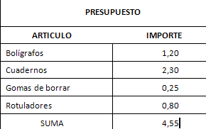

O bien introduciendo en Fórmula el valor =b3+b4+b5+b6

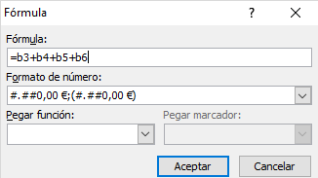

El resultado será el mismo.

Las funciones más usuales son las siguientes:

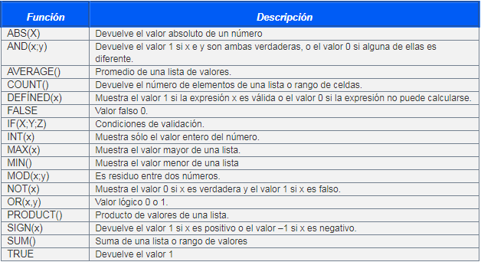

Para operar con un conjunto de valores consecutivos no es necesario indicar cada una de las referencias de las celdas es suficiente con indicar su posición.

## Referencias a celdas en una tabla

|  |  |  |  |
| --- | --- | --- | --- |
| A1 | B1 | C1 | D1 |
| A2 | B2 | C2 | D2 |
| A3 | B3 | C3 | D3 |
| A4 | B4 | C4 | D4 |
| A5 | B5 | C5 | D5 |

**Referencia a celdas individuales** Para hacer referencia a las celdas en las fórmulas, se usa **punto y coma** para **separar las referencias a celdas individuales** y **dos** **puntos** **para separar la primera y la última celda de un** **rango**. Al realizar cálculos en una tabla, se hace referencia a las celdas de la tabla con A1, A2, B1, B2, etc., con la letra que representa la columna y el número que presenta la fila

**Referencia a una fila o columna completa** se  puede hacer referencia a una fila o columna completa de un cálculo de las maneras siguientes:

* Utilizar un rango que incluya sólo la letra o el número que lo representa, por ejemplo, 1:1, para hacer referencia a la primera fila de la tabla. Esta indicación permite que el cálculo incluya automáticamente todas las celdas de la fila si se decide agregar otras celdas más adelante.
* Utilizar un rango que incluya las celdas específicas, por ejemplo, a1:a3, para hacer referencia a una columna con tres filas. Esta indicación permite que el cálculo incluya sólo esas celdas. Si se agrega otras celdas posteriormente y se desea incluirlas en el cálculo, se deberá modificarlo.

Ejemplo de aplicación de fórmulas:

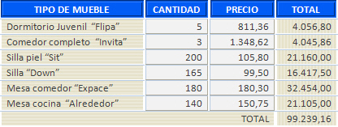

Ejemplo para introducir la función de multiplicar, precio por cantidad en el total correspondiente a la habitación, se puede utilizar indistintamente la fórmula B**2*C2** o la fórmula **=PRODUCT(LEFT).**

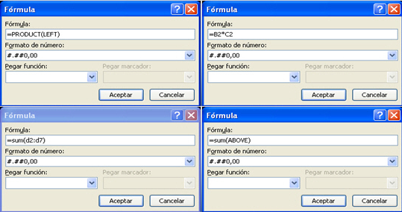

Para introducir la suma de los totales podemos utilizar la fórmula **=SUM(D2:D7)** o **=SUM(ABOVE**).

Si realizamos algún cambio en alguna celda de una tabla y deseamos que **Word actualice** los **resultados de una fórmula** pulsamos la **tecla F9**.

**Ejemplo:**

Vamos a calcular el total bruto (sueldo + H. Extras+ convenio+incentivos) de la siguiente tabla:

|  |  |  |  |  |  |
| --- | --- | --- | --- | --- | --- |
| **Trabajador** | **Sueldo** | **H. extras** | **Convenio** | **Incentivos** | **Total bruto** |
| **A. González** | 985,60 | 122,50 | 85,39 | 18,00 |  |
| **B. Esteban** | 1205,90 | 118,35 | 90,75 | 35,75 |  |
| **C. Martín** | 1650,00 | 85,75 | 90,75 | 40,50 |  |
| **C Martos** | 2015,35 | 50,32 | 105,25 | 60,25 |  |
| **L. Díaz** | 1850,36 | 48,75 | 105,25 | 60,25 |  |

Para ello hacemos lo siguiente:

1. Situar el punto de inserción en la celda donde desees incluir la fórmula.
2. Hacemos clic en Fórmula de la zona Datos de la ficha Presentación de Herramientas de tabla.
3. Introducimos la formula, y el formato de número adecuado.

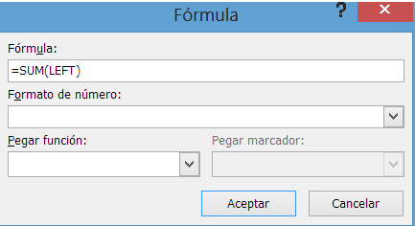

1. Copiamos el contenido de la celda.
2. Seleccionamos las celdas donde queremos pegar la misma fórmula y pega.
3. Hacemos clic sobre la tecla F9 para actualizar datos.
4. Aceptamos.

|  |  |  |  |  |  |
| --- | --- | --- | --- | --- | --- |
| **rabajador** | **Sueldo** | **H. extras** | **Convenio** | **Incentivos** | **Total bruto** |
| **A. González** | 985,60 | 122,50 | 85,39 | 18,00 | 1.211,49 |
| **B. Esteban** | 1205,90 | 118,35 | 90,75 | 35,75 | 1.450,75 |
| **C. Martín** | 1650,00 | 85,75 | 90,75 | 40,50 | 1.867,00 |
| **C Martos** | 2015,35 | 50,32 | 105,25 | 60,25 | 2.231,17 |
| **L. Díaz** | 1850,36 | 48,75 | 105,25 | 60,25 | 2.064,61 |

## Referencia a celdas de otra tabla

Para hacer referencia a celdas de otra tabla o a una celda que se encuentre fuera de una tabla, debemos identificar la tabla  con un marcador.

**Agregar un marcador**

1. Seleccionamos el elemento al que deseamos asignar un marcador.
2. En la ficha Insertar, hacemos clic en Marcador de la zona Vínculos.
3. En Nombre del marcador, escribir o seleccionar un nombre.
4. Hacemos clic en Agregar.

**Nota.** Los nombres de los marcadores deben tener un mínimo de tres caracteres, comenzar por una letra y pueden incluir números, pero no espacios. No obstante, se puede utilizar el carácter de subrayado para separar palabras, por ejemplo, Primer_título.

Para trabajar con diferentes tablas y realizar cálculos entre ellas debemos establecer marcadores. Vamos a suponer que tenemos dos tablas, en una los beneficios del primer semestre, en otra los beneficios del segundo semestre y en una tercera vamos a calcular los beneficios anuales:

